Учреждение образования
БЕЛОРУССКИЙ ГОСУДАРСТВЕННЫЙ УНИВЕРСИТЕТ
ИНФОРМАТИКИ И РАДИОЭЛЕКТРОНИКИ

Факультет компьютерного проектирования
Кафедра проектирования информационно-компьютерных систем
Рефакторинг и оптимизация программного кода

Отчет
по лабораторной работе №4
на тему:
МОДУЛЬНОЕ ТЕСТИРОВАНИЕ

Проверил |  |  | А.В. Шелест
 | ^{(подпись)}
зачтено
 | ^{(дата защиты)}
Выполнил |  |  | Д.В. Ясенко  гр. 114302
 | ^{(подпись)}

Минск, 2025
Цель: разработать документацию к ПС с использованием Swagger и оценить качество программного кода.

Для начала создадим серверную часть ПС с помощью Swagger. Серверная часть представлена на рисунке 1.

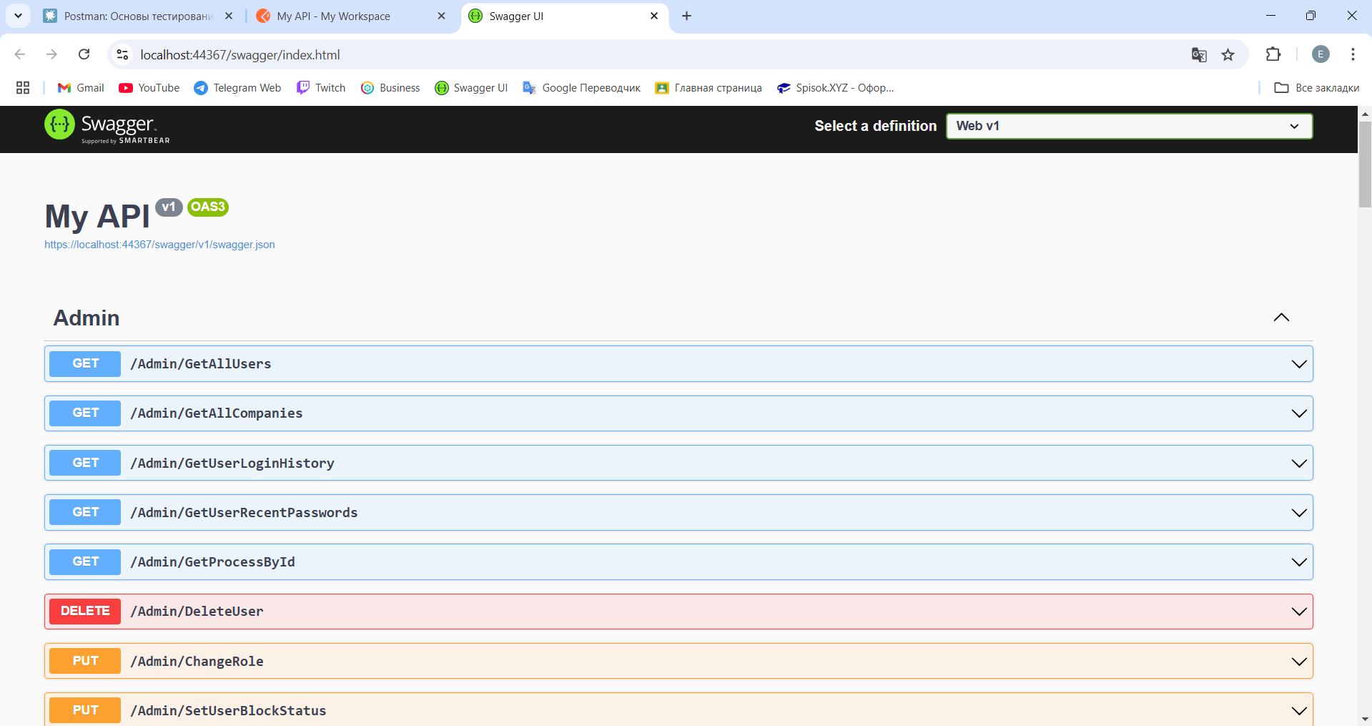

Рисунок 1 – Серверная часть ПС.

На рисунке 2 представлена документация с помощью Swagger.

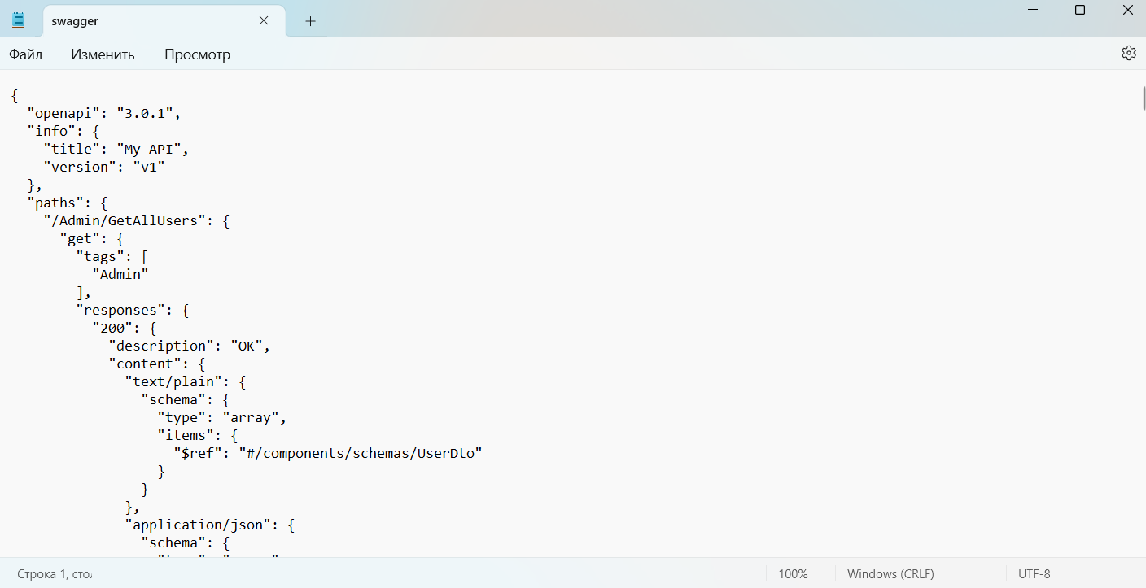

Рисунок 2 – Документация с помощью Swagger
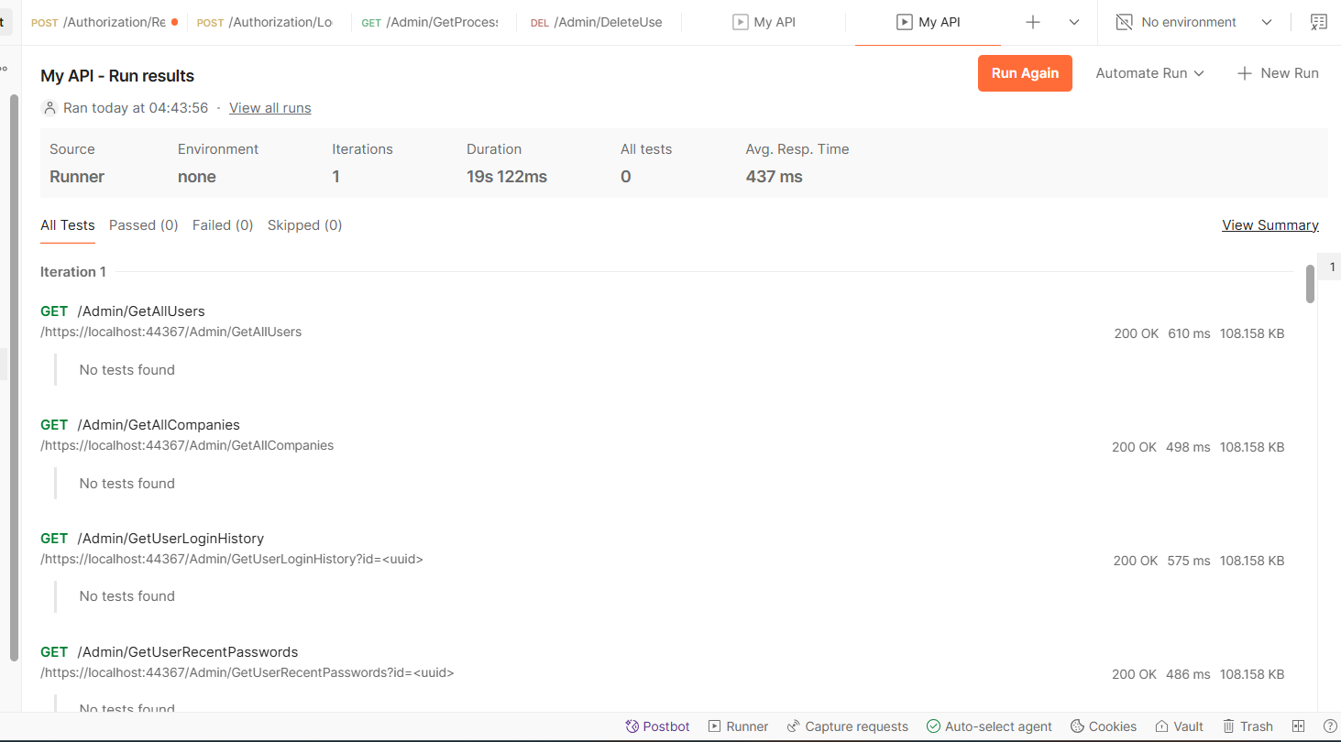

Рисунок 3 – Расчет метрик с помощью Postman

Для оценки качества кода в проекте был использован сервис SonarCube.

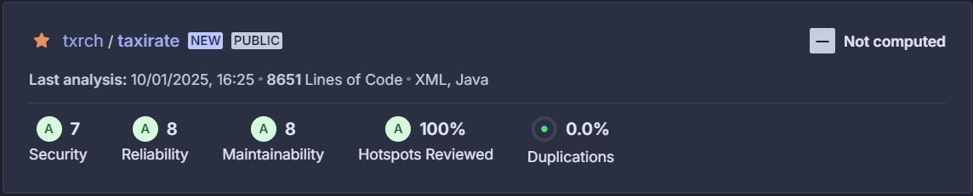

Рисунок 4 – Результаты расчетов в SonarCube

В ходе выполнения лабораторной работы была успешно разработана документация для серверной части программного обеспечения с использованием Swagger, что обеспечило удобство для тестирования API. Документация была интегрирована с платформой Postman, что позволило протестировать API и экспортировать данные для дальнейшего использования. Также была проведена оценка качества кода, включающая метрики, такие как покрытие тестами и сложность кода, что позволило выявить слабые места и предложить пути их улучшения.
Ссылка на репозиторий: https://github.com/txrch/riopk

